

NAMA:LAKSMA RADITYA S./16

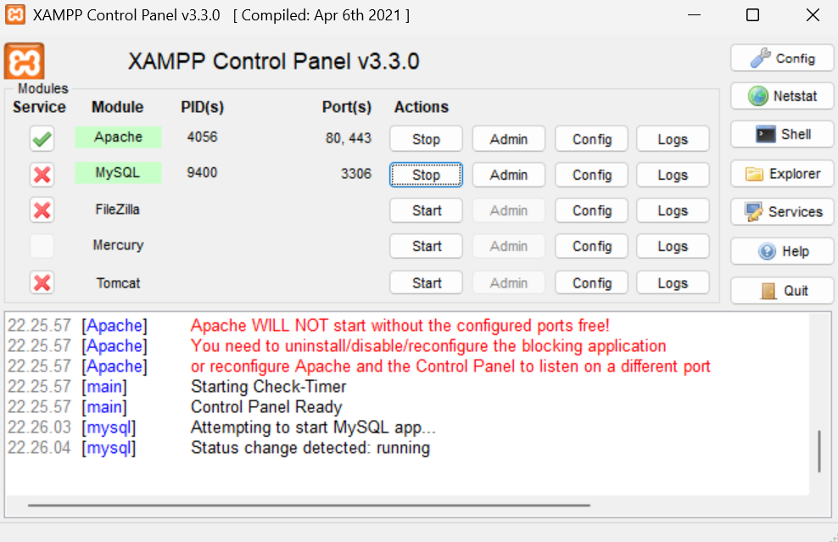
Setelah di di start jalankan dengan mengetik :
Jika password dari xampp nya kosong langsung saja enter
Maka akan muncul seperti ini:
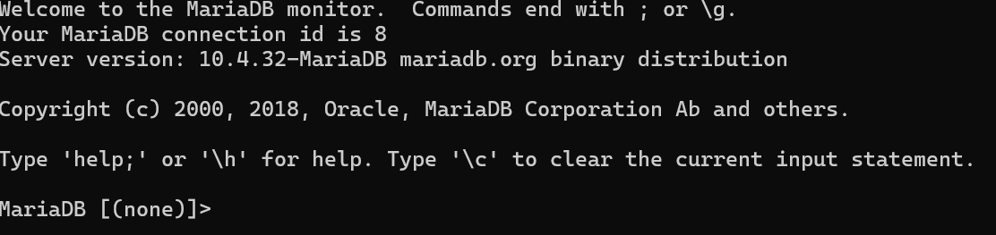
Setelah itu kitab isa mencoba untuk KELUAR DARI MYSQL dengan menggunakan ini:

Mari kita memeriksa MYSQL jalan atau tidak:
Cek veri MYSQL:
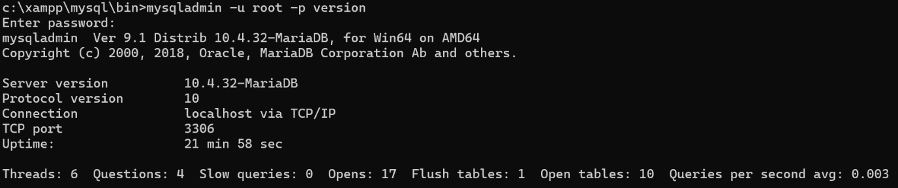
Menampilkan help mysql:
Tanda Ketika sudah berada di dalam mysql:
Untuk menampilkan help bisa menggunakan perintah:
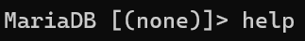
Maka menjadi:
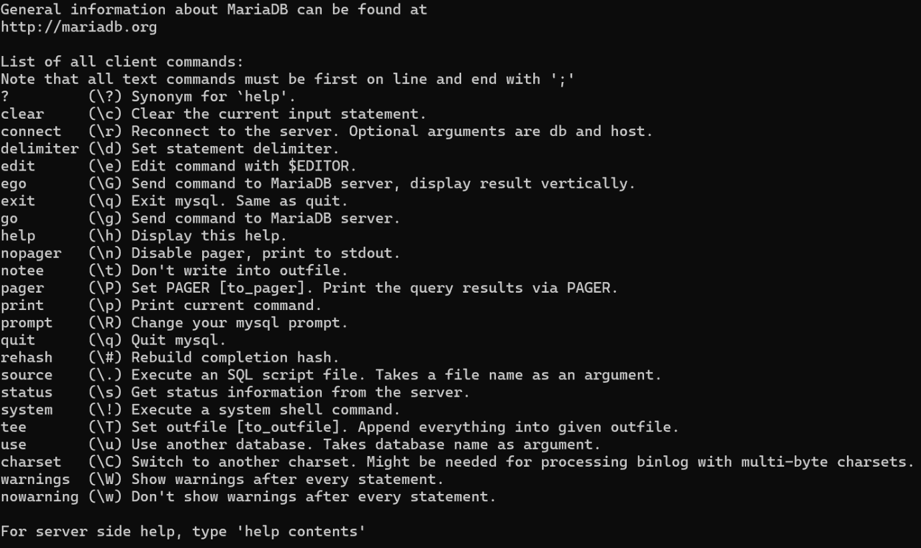
Menampilkan Tanggal :
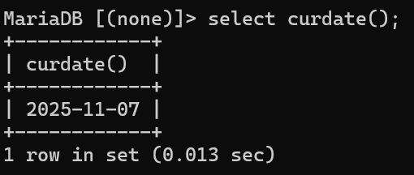
MENGGUNAKAN KALKULATOR:
1.penjumlahan
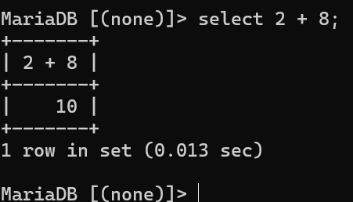
2.pembagian
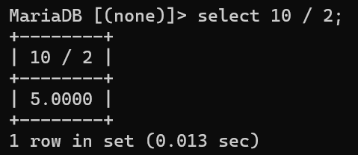
3.pengurangan
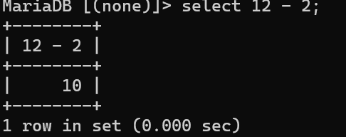
4.perkalian
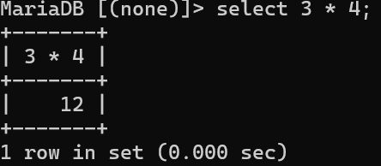
5.modullus
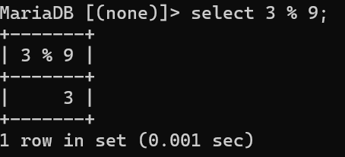
6.hasil pembagian integral (utuh)
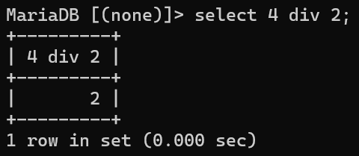
Membuat database:
Membuat tabel database:
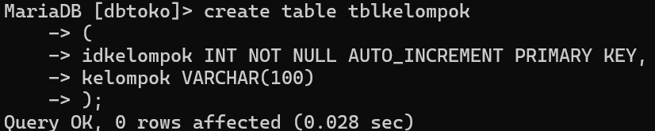
Menampilkan strukktur tabel:
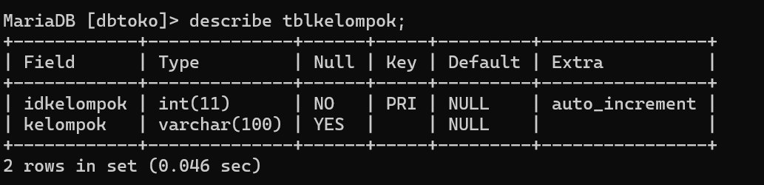
DATA MANIPULATION LANGUAGE
Insert semua kolom:
Insert Sebagian kolom:
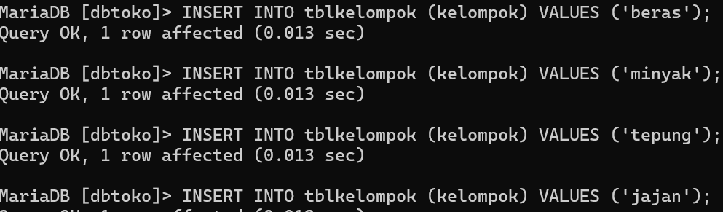
Delete Sebagian record:
Delete semua record:
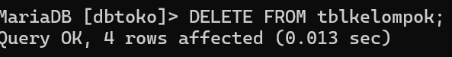
Update Sebagian record:
Update semua record:
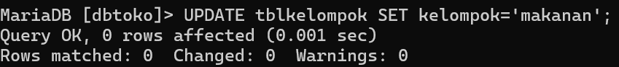
Membuat relasi tabel:
Hasil relasi:
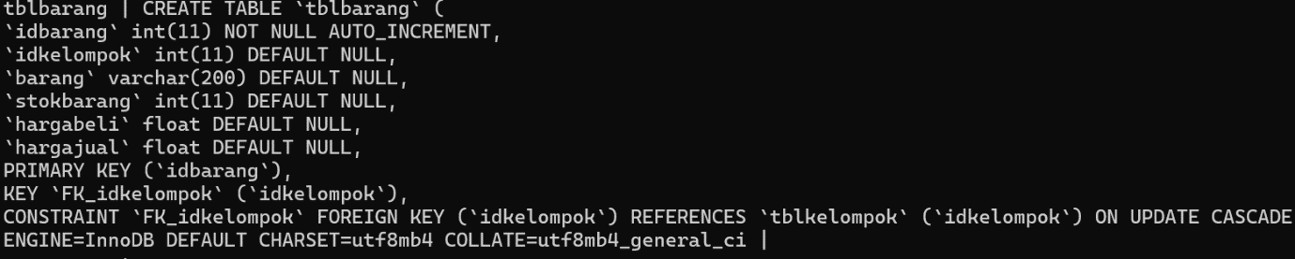
Pengujian insert:
Pengujian delete:
Pembuatan view:
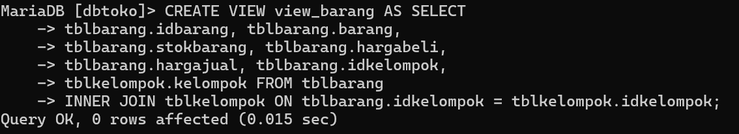
Menampilkan view:
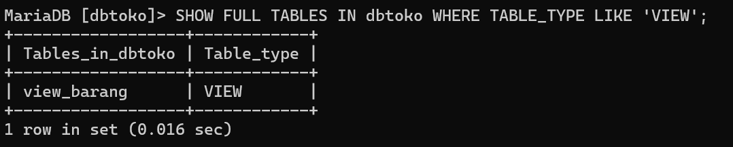
Melihat isi view:
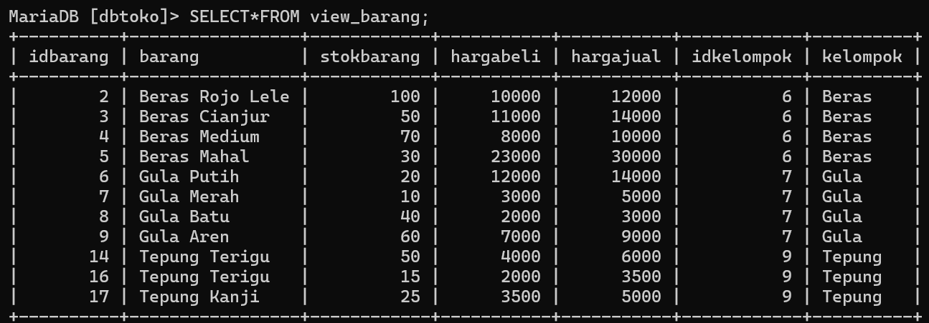
Menghapus isi view:
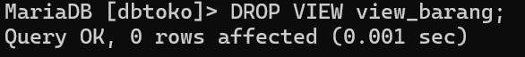
Select isi kolom:
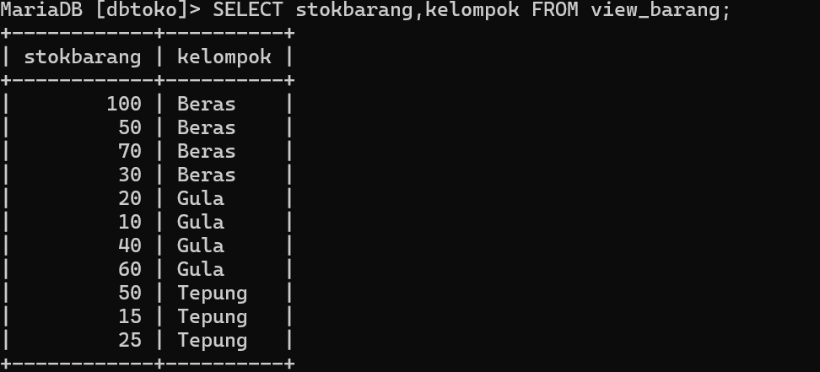
Select order:
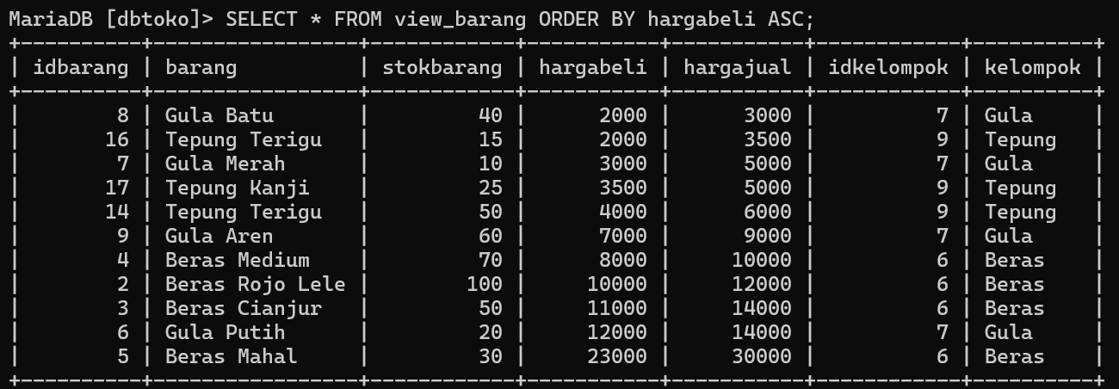
Select group:
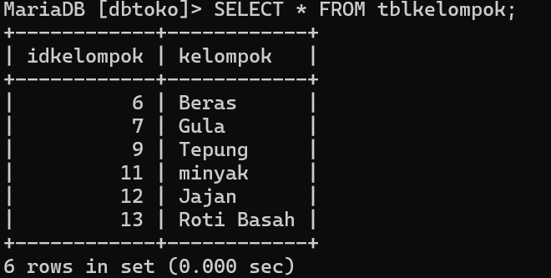
Pengujian where:
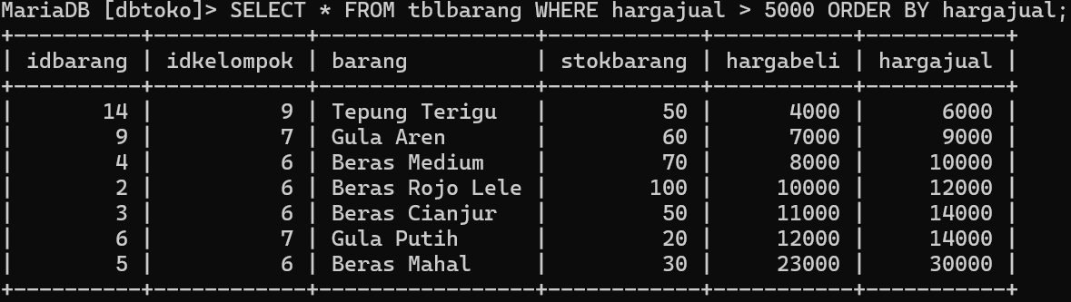
SUBQUERY (select in select):
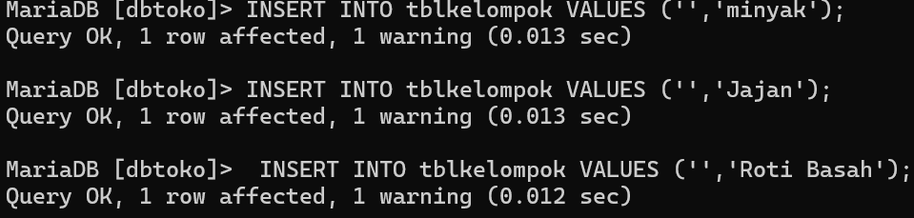
Periksa view barang:

Konsep trigger:
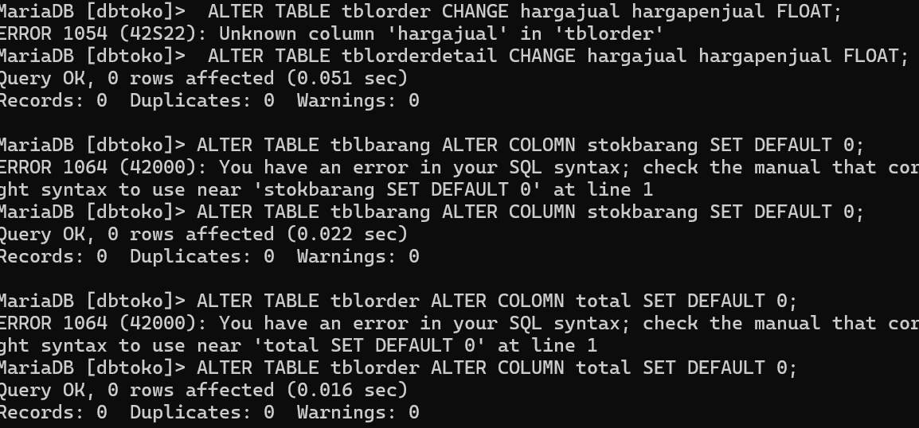
Pembuatan trigger:
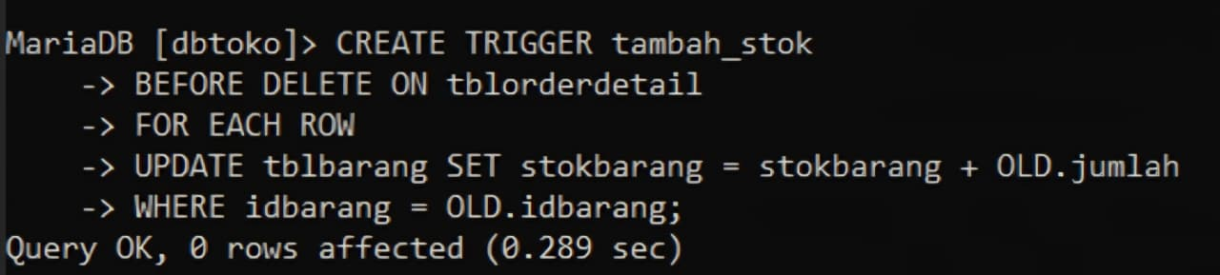
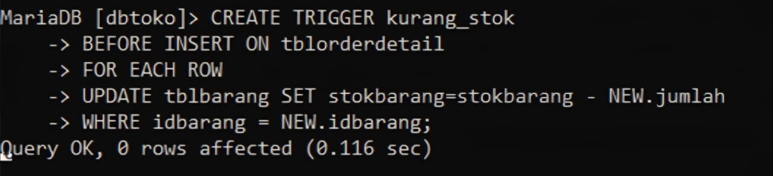
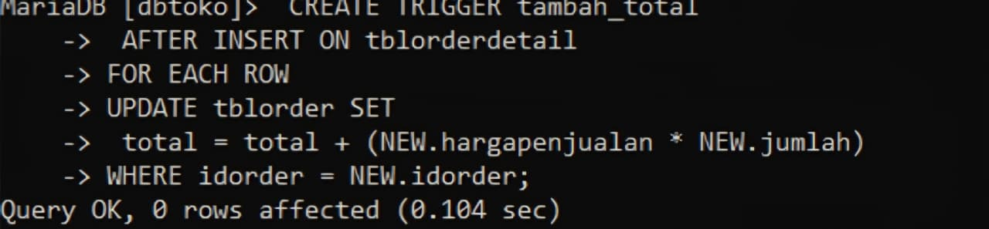
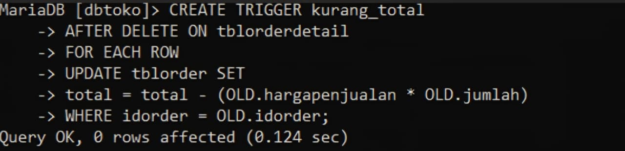
Menampilkan trigger:
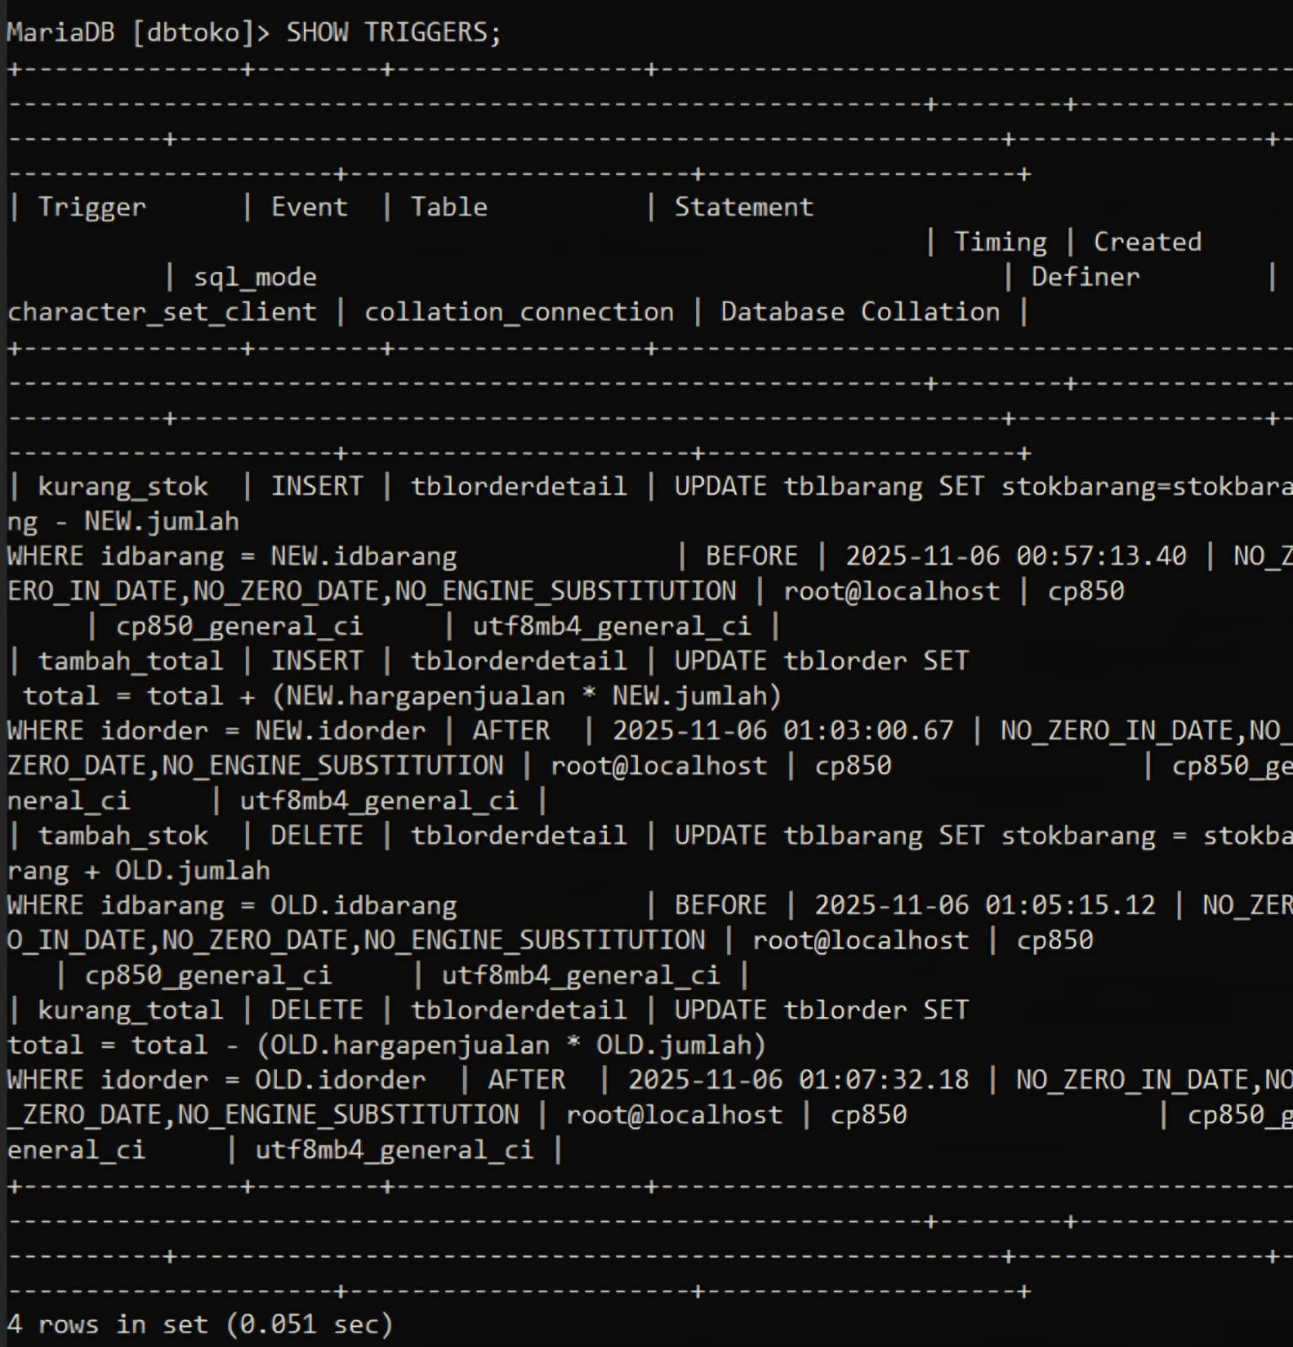
Pengujian trigger:
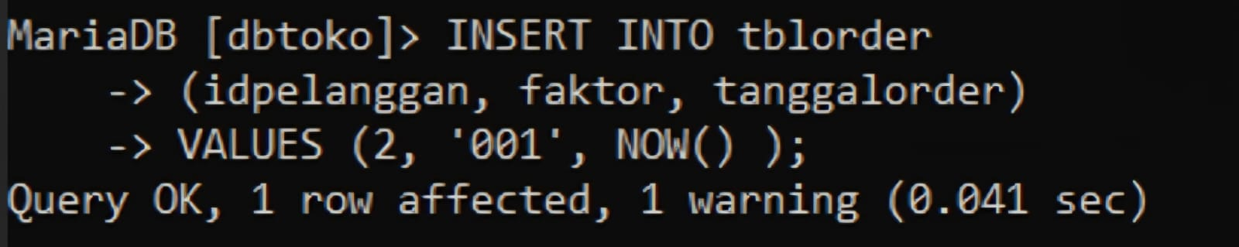
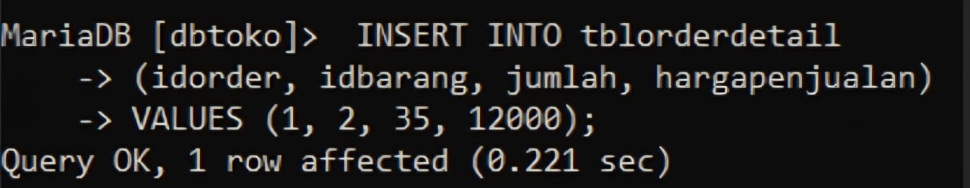
Pengujian delete pada tabel:
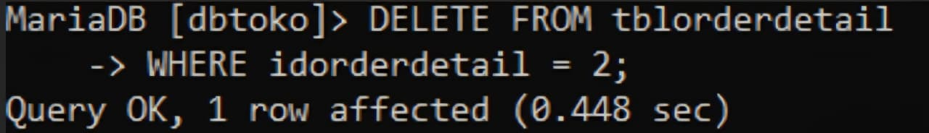
Hapus trigger:
